Torek, 19. 5. 2020

SLJ | - Vremenska napoved | - Preveri naloge v SDZ.  - Reši naloge v SDZ: str. 91, nal. 11  str. 92, nal. 12  str. 93, nal. 13, 14  str. 94, nal. 16
DRU | - Turški vpadi in gradnja protiturških taborov | - DZ, str. 57: reši naloge 1-7. Pomagaj si z učbenikom in zvezkom.  - Preberi v U, str. 92, 93  - Prepiši vprašanja in nanje odgovori.

SLJ

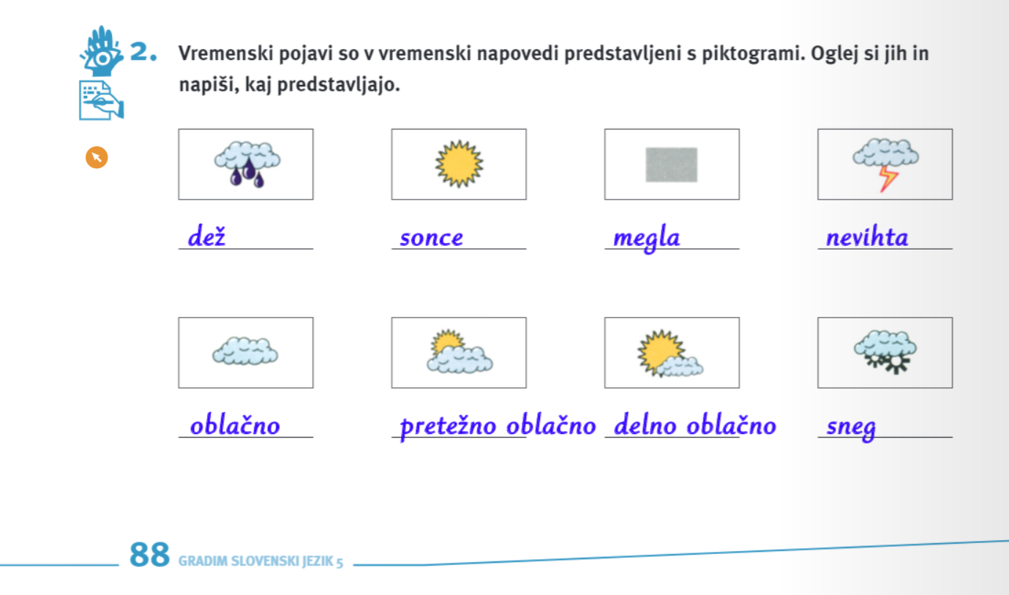

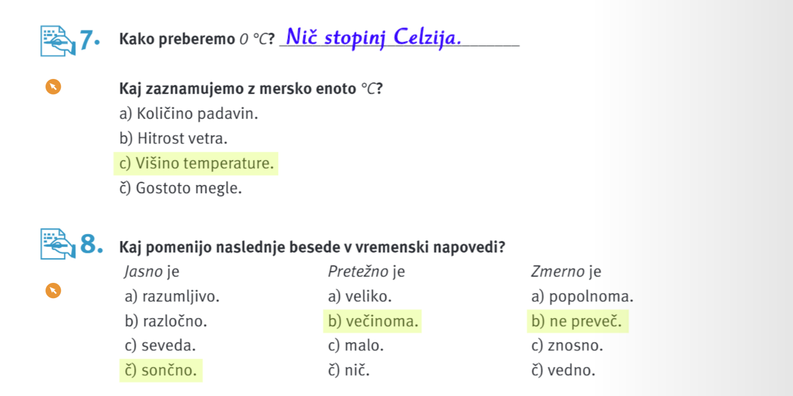

DRU – tabelska slika

Turški vpadi in gradnja protiturških taborov
- Kdaj so slovensko ozemlje začeli napadati Turki?
- Kako so se pred Turki branili graščaki in meščani?
- Kaj so protiturški tabori in kdo jih je gradil?
- Kako so se kmetje obveščali o turški nevarnosti?
- Kdo so janičarji?

